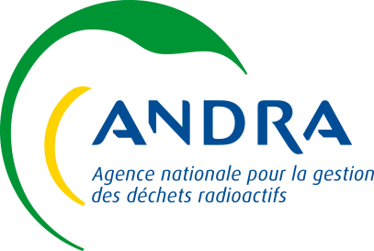 | Bure, le 12 juillet 2017
CENTRE DE meuse/haute-marne  Service communication et dialogue  Route départementale 960  B.P. 9  55290 Bure  Tél. 03 29 75 53 73 |  | CLIS  Monsieur Denis STOLF  Quartier des entrepreneurs  18 Avenue Gambetta  55000 BAR LE DUC
Affaire suivie par : |  | Martine HURAUT
N/réf : | CMHM/COD/17-0213
Objet : | Etude d’impact

Monsieur le Président,

Pour élaborer le dossier de demande d’autorisation de création du projet Cigéo, l’Andra doit réaliser, entre autres, une étude sur ses impacts.

Dans le prolongement de ma présentation sur le contenu de l’étude d’impact et de nos échanges en Conseil d’administration du Clis le 29 mars dernier, je vous renouvelle mon souhait de constituer, avec les membres du Clis intéressés, un groupe de travail pérenne pour vérifier la bonne prise en compte des impacts du futur centre industriel de stockage et construire ensemble un dispositif permettant de les gérer au mieux des intérêts du territoire.

Je me tiens à votre disposition pour échanger avec vous sur les objectifs, les modalités et le calendrier de cette démarche.

Je vous prie de croire, Monsieur le Président, en l’assurance de ma considération distinguée.

David MAZOYER
Directeur du Centre Meuse/Haute-Marne

